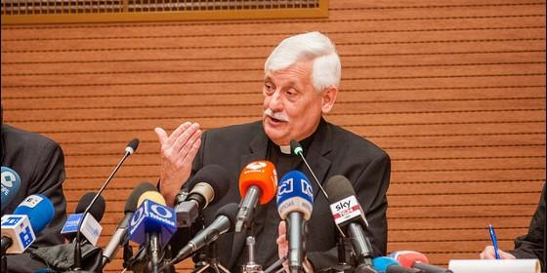
Arturo Sosa, sj.

El general jesuita llama al "diálogo" en el país

Arturo Sosa, sj.: "En Venezuela hemos perdido la capacidad de reconocernos como hermanos"

Anima a la recuperación de la política
Redacción, 29 de noviembre de 2016 a las 17:19

Para el venezolano es muy fácil descalificar al otro con una palabra o adjetivo que hace referencia a su posición o al sitio de donde proviene

El Padre General de la Compañía de Jesús, Arturo Sosa, indicó en entrevista con Globovisión, que el punto de partida para cualquier reconciliación es el reconocimiento de la situación en la que se está. "Nadie puede seriamente a reconstruir las relaciones sociales si no reconoce que estas se encuentran fragmentadas".
Sosa cita a modo de ejemplo la actitud que ha asumido el Papa dentro de la Iglesia y lo cataloga como un hombre que es muy claro al hablar y decir las cosas como son. "Ese es el principio de partida de cualquier reconciliación", reitera.
El religioso indicó que para recuperar la convivencia fraternal en Venezuela es necesario la humanización de las relaciones. "En el país hemos perdido la capacidad de reconocernos mutuamente como hermanos". Tenemos que empezar a reconocernos como iguales y desde allí buscar solución a los conflictos desde el diálogo y la conversación".
Sosa admite preocuparle desde hace mucho tiempo el lenguaje que usan los venezolanos para referirse unos a otros y advierte que no sólo en el campo político sino también en el de la convivencia ordinaria. "Para el venezolano es muy fácil descalificar al otro con una palabra o adjetivo que hace referencia a su posición o al sitio de donde proviene".
El Padre continua explicando que "los venezolanos no solemos rescatar las cualidades de una persona, sino más bien recurrimos al uso de etiquetas y eso en el campo político se ha convertido en el lenguaje normal".
A juicio de Sosa es necesario también la recuperación de la política porque el ser humano está llamado a vivir en comunidad y en sociedades que tienen intereses comunes e individuales y la única forma de resolver los conflictos es mediante la política.
(RD/Agencias)

